
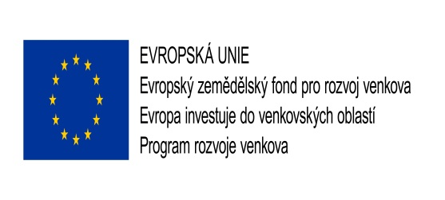


Projekt

ÚPRAVA ZAHRADY MŠ Kosmonosy

je spolufinancován Evropskou unií v rámci operace 19.2.1
Programu rozvoje venkova

Hlavní cíl operace: Podpora projektů konečných žadatelů naplňující cíle SCLLD MAS Boleslavsko, z. ú.

Cílem projektu je rozšířit možnosti využití zahrady, doplněním aktivit, které by nesloužily pouze ke hře, ale i vzdělávání a podpoří propojení teorie s praxí při výuce, tvoření i hrách. Na zahradu jsou doplněny různé prvky: vrbové domečky, kopečky s tunelem, přesadbové záhony, lavice, vodní prvky (mlhoviště, pítko, pumpa), budky pro ptáky, smyslové chodníčky nebo sudy na dešťovou vodu (součást dešťových zahrádek).

